Международный неврологический журнал 6 (28) 2009

Особенности лечения больных с ишемическим инсультом на фоне метаболического синдрома
Авторы: Орлов С.В., к.м.н., научный сотрудник 1-го сосудистого отделения; Домашенко М.А., к.м.н., научный сотрудник 2-го сосудистого отделения; Танашян М.М., д.м.н., ученый секретарь, руководитель 1-го сосудистого отделения; Научный центр неврологии РАМН, г. Москва, Россия
Рубрики: Неврология
Достижения медицинской науки и практики последних десятилетий позволили достичь больших успехов в лечении различных заболеваний, значительно изменив структуру заболеваемости и смертности. В настоящее время главной причиной смертности населения развитых стран мира являются заболевания системы кровообращения, в том числе сосудистые заболевания головного мозга. Разработка и внедрение новых программ и методов диагностики, лечения и профилактики цереброваскулярных заболеваний являются важнейшей медикосоциальной и экономической задачей.
Ученые и клиницисты очень давно подметили, что сочетание нескольких факторов риска значительно увеличивает вероятность развития наиболее серьезных заболеваний системы кровообращения — ишемического инсульта и инфаркта миокарда. Еще в 1948 г. известный клиницист Е.М. Тареев отмечал, что «…представление о гипертонике наиболее часто ассоциируется с ожирелым гиперстеником, с возможным нарушением белкового обмена, с засорением крови продуктами неполного метаморфоза — холестерином, мочевой кислотой...» Таким образом, более 50 лет назад было практически сформировано представление о метаболическом синдроме (МС). В 1988 г. американский ученый G. Reaven предложил понятие «метаболический синдром Х», в которое он включил сочетание инсулинорезистентности с гиперинсулинемией, артериальную гипертензию, дислипидемию и нарушение толерантности к глюкозе. Впоследствии МС был дополнен такими характеристиками, как гиперурикемия, гипертрофия левого желудочка, гиперфибриногенемия, склерокистоз яичников и т.д. [9, 10]. Распространенность МС среди населения составляет 10–30 % и неуклонно растет. МС вызывается сочетанием генетических факторов и стиля жизни. Снижение физической активности и высокоуглеводный характер питания являются главными причинами того, что заболеваемость МС приобретает характер эпидемии.
В настоящее время существует несколько классификаций, предложенных различными авторитетными медицинскими организациями для верификации диагноза МС. Одной из наиболее распространенных и простых в применении клиницистами является ATP III (Adult Treatment Panel III) (табл. 1). По этой классификации диагноз МС ставится при сочетании трех и более факторов.
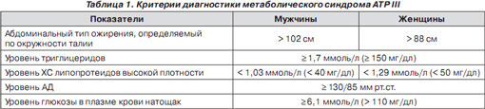
Нарушения, вызываемые МС, затрагивают все органы и системы органов. Во многих исследованиях было показано, что МС обязательно приводит к выраженным изменениям гемореологии системы гемостаза, которые имеют определяющее значение в возникновении, прогрессировании и прогнозе цереброваскулярных заболеваний.
У пациентов с МС отмечено нарушение всех звеньев процесса свертывания крови — от адгезии и агрегации тромбоцитов и эритроцитов до коагуляции и фибринолиза. Гипергликемия приводит к повышенному гликированию мембранных протеинов тромбоцитов, что снижает их упругость и продолжительность жизни, приводит к гиперагрегации и повышенному высвобождению биологически активных веществ, способствующих тромбообразованию [5]. Выявляются изменения и в эритроцитах, которые обладают самостоятельной свертывающей и фибринолитической активностью и способны оказывать воздействие на функциональную активность тромбоцитов [2]. У больных с МС в эритроцитарных мембранах уменьшено содержание метаболически активных фосфолипидов, отмечается активация перекисного окисления липидов, трансмембранного АТФзависимого транспорта ионов и ухудшение энергетического обмена, повышена тромбопластическая активность, что способствует усилению агрегации тромбоцитов, гиперкоагуляции и тромбообразованию [1]. У больных с МС отмечено ускорение образования мелких и крупных эритроцитарных агрегатов и ухудшение деформируемости эритроцитов [3]. Повышенная агрегационная способность эритроцитов при МС тесно связана с гипергликемией и с повышенным образованием и отложением на базальной мембране липопротеидов с последующим изменением электрического и коагуляционного потенциала стенок сосудов. Это ведет, с одной стороны, к возникновению и прогрессированию ангиопатии, а с другой — к снижению скорости кровотока и созданию благоприятных условий для агрегации эритроцитов [1].
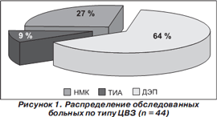
Влияние МС распространяется не только на сосудистотромбоцитарный гемостаз, но и на коагуляционное звено свертывающей системы крови. У больных с МС отмечается высокий уровень фибриногена [11, 13, 15], который, в свою очередь, повышает агрегацию эритроцитов. Выявлена положительная корреляция между активностью фактора VII и уровнем в крови холестерина и триглицеридов; вследствие повышения концентрации и активности ингибитора тканевого активатора плазминогена1 (ИТАП1) снижена активность фибринолитической системы.
Таким образом, МС вызывает изменения в системах гемореологии и гемостаза, что, с одной стороны, способствует нарушению кровообращения на микроциркуляторном уровне, приводящему к прогрессированию хронических цереброваскулярных заболеваний (ХЦВЗ), а с другой — приводит к гиперкоагуляции, гипофибринолизу и тромбозу крупных сосудов, способствуя развитию ишемического инсульта.
Нами было обследовано 44 больных с ХЦВЗ, из которых 12 человек (27 %) перенесли острое нарушение мозгового кровообращения (НМК), 4 пациента (9 %) страдали транзиторными ишемическими атаками (ТИА), 28 больных (64 %) — дисциркуляторной энцефалопатией (ДЭП) I–II стадии (рис. 1). У 22 из обследованных больных, согласно критериям АТР III, был диагностирован МС.
Для оценки состояния гемореологии исследовались показатели вязкости крови (ВК) на различных скоростях сдвига, гематокрит, агрегация тромбоцитов по методу G. Born (1962) при воздействии индукторов агрегации — АДФ в концентрации 3 мкмоль/л и адреналина в концентрации 2 мкмоль/л мМ (АдрАТ). Агрегация и деформируемость эритроцитов определялись на лазерном оптическом ротационном клеточном анализаторе LORRCA.
Для анализа агрегационных свойств эритроцитов использовались такие показатели, как амплитуда агрегации (конечный размер агрегатов), индекс агрегации, отражающий скорость образования эритроцитарных агрегатов, gдиссоциации (прочность агрегатов), время образования одноцепочечных эритроцитарных агрегатов по типу «монетных столбиков» (Tf), время образования трехмерных эритроцитарных агрегатов (Ts). Анализ деформируемости эритроцитов проводился по двум показателям — предельному индексу деформируемости и времени возвращения эритроцита к исходной форме (Tr).
Для оценки состояния гемостаза исследовали концентрацию в крови фибриногена, антитромбина III, ТАП и ИТАП1, показатели МНО, протромбинового времени, протромбиновый индекс, фибринолитическую активность (ФА) и индекс фибринолиза.
Статистическая обработка результатов проводилась с применением программ Microsoft Excel, а также пакета компьютерных прикладных программ Statistica, версия 6.0 (StatSoft, 2003).
В клинической картине обследованных пациентов преобладали такие признаки ДЭП, как снижение памяти, концентрации внимания, головокружение, головная боль, шум в ушах, расстройства сна и т.д. Для объективизации выраженности неврологической симптоматики мы использовали индекс Barthel, отражающий качество жизни пациентов с ХЦВЗ (100 % — отсутствие симптоматики). Величина его оказалась незначительно выше в группе больных без МС — 67 % [55; 95] по сравнению с группой больных с МС — 62 % [53; 91].
При исследовании агрегации эритроцитов более существенные нарушения были выявлены у больных с сопутствующим МС (табл. 2). Амплитуда агрегации, отражающая конечный размер эритроцитарных агрегатов, была достоверно выше у больных с МС. Примечательно, что в этой группе больных данный показатель превышал норму (до 10 усл.ед.) и составлял 13,4 [12,3; 15,5] усл.ед., тогда как у больных без МС он оказался равен 9,7 [8,5; 12,3] усл.ед. Прочность агрегатов, пропорциональная hдиссоциации, на фоне МС оказалась выше, чем без него. Показатель времени образования одноцепочечных эритроцитарных агрегатов в виде «монетных столбиков» Tf у всех больных был ниже нормы (2,25 с), но в большей степени он оказался снижен на фоне МС.
Деформируемость эритроцитов в нашем исследовании определялась двумя показателями — предельным индексом деформируемости и временем возвращения эритроцита к исходной форме Tr (табл. 2). Исходный уровень их у всех обследованных больных находился в области минимальных значений нормы и составлял на фоне МС 0,522 с [0,492; 0,537] и 87,13 с [81,2; 114,4], а без него — 0,529 с [0,5115; 0,549] и 92,31 с [76,215; 93,84] соответственно.
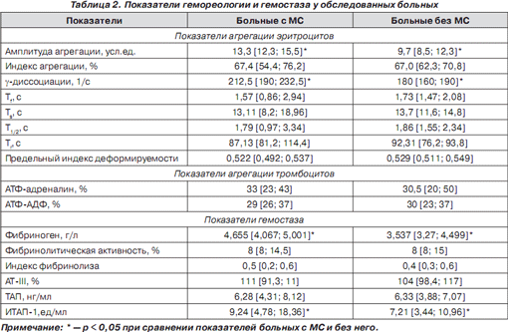
При исследовании параметров гемостаза у больных с МС были выявлены более существенные нарушения по сравнению с больными без него — обращали на себя внимание достоверно (р < 0,05) более высокие концентрации фибриногена и ИТАП1.
Таким образом, у обследованных нами больных выявлялись существенные нарушения гемореологии и системы гемостаза, более выраженные на фоне сопутствующего МС. У больных с МС определялись большие размеры, прочность и скорость образования эритроцитарных агрегатов, что может быть значимым патогенетическим механизмом нарушения кровообращения на уровне микроциркуляции. В связи с этим в качестве антиагрегантной терапии для больных с МС наиболее целесообразным, с нашей точки зрения, было назначение препарата, обладающего выраженным влиянием на агрегацию эритроцитов.
Из широкого спектра антиагрегантов мы остановили свой выбор на пентоксифиллине (Трентале). Антитромботическое действие его обусловлено увеличением деформируемости (эластичности) эритроцитов, уменьшением их агрегационной активности, снижением вязкости и улучшением текучести крови, а также повышением содержания внутриклеточного цАМФ тромбоцитов и гладкомышечных клеток эндотелия [7, 12]. Вызываемое препаратом изменение пластичности клеточной мембраны эритроцитов обусловливает их лучшее проникновение в сосуды с уменьшенным просветом, приводя к повышению концентрации кислорода в тканях [6]. Препарат угнетает вазоконстрикцию в микроциркуляторном русле, способствует уменьшению уровня фибрина плазмы, стимулирует фибринолиз. В низких дозах пентоксифиллин действует также на циклооксигеназный путь, способствуя стимуляции синтеза и высвобождения простациклина и уменьшая продукцию тромбоксана [4]. Таким образом, при МС в связи с его многокомпонентностью назначение пентоксифиллина, обладающего многогранностью фармакологических эффектов, было наиболее целесообразно.
Терапия пентоксифиллином (Тренталом) проводилась в течение 21 суток в дозе 100 мг ежедневно в виде внутривенных инфузий.
После проведенной терапии отмечалось существенное регрессирование неврологической симптоматики — индекс Barthel увеличился с 62 % [53; 91] до 87 % [65; 97].
На 21е сутки терапии было отмечено значительное улучшение гемореологических показателей (табл. 3). Отмечалось снижение показателей ВК на различных скоростях сдвига, уменьшение агрегации тромбоцитов, улучшение агрегации и деформируемости эритроцитов (рис. 2). Так, амплитуда агрегации снизилась на 5 %, gдиссоциации — на 16 %. Показатели деформируемости Tr и предельный индекс деформируемости после проведенной терапии составили 111,13 с [89,5; 129,7] и 0,554 с [0,489; 0,563] соответственно.
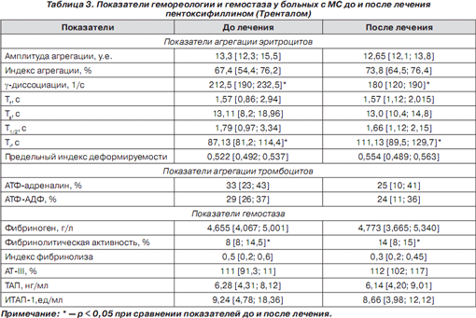

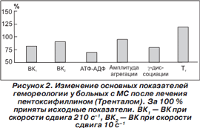
При сравнении показателей гемостаза до и после лечения у больных с МС отмечалось уменьшение концентрации ИТАП1 с 9,24 ед/мл [4,78; 18,36] до 8,66 ед/мл [3,98; 12,12] и увеличение на 75 % исходно сниженной ФА (табл. 3). Остальные показатели не претерпели существенных изменений.
Таким образом, в нашем исследовании была показана высокая эффективность пентоксифиллина (Трентала) при лечении гемореологических и гемостатических нарушений у больных с ХЦВЗ на фоне МС. Терапия пентоксифиллином (Тренталом) приводит к значительному регрессированию неврологической симптоматики, улучшению гемореологических и гемостатических показателей. Уникальное воздействие пентоксифиллина на эритроцитарную агрегацию и деформируемость, являющихся при МС одними из ведущих причин нарушения гемореологии и, соответственно, микроциркуляции, позволяет говорить о необходимости назначения пентоксифиллина в качестве препарата выбора при лечении больных ХЦВЗ с сопутствующим МС.

Список литературы
1. Альтшулер М.Ю. Метаболический синдром — особенности инсулиновой секреции и механизмы формирования атеротромбогенного потенциала: Дис… докт. мед. наук. — М., 2002.
2. Леонова М.В. // Кардиология. — 1990. — Т. 30, № 4. — C. 107.
3. Орлов С.В. и др. // Анн. клин. и эксперимент. неврол. — 2007. — № 3. — С. 5.
4. Суслина З.А. и др. Ишемический инсульт: кровь, сосудистая стенка и антитромботическая терапия. — М., 2005.
5. Alessi M.C. et al. // Diabetes. — 1997. — Vol. 46. — P. 860.
6. Angelkort B. et al. // Curr. Med. Res. Opin. — 1979. — Vol. 6. — P. 255.
7. Dettelbach H.R., Aviado D.M. // J. Clin. Pharmacol. — 1985. — Vol. 25. — P. 8.
8. Expert Panel on Detection, Evaluation, and Treatment of High Blood Cholesterol in Adults // JAMA. — 2001. — Vol. 285. — P. 2486.
9. Haffner S.M. et al. // Hypertension. — 1992. — Vol. 20. — P. 38.
10. Henefeld M., Leonhardt W. // Deutsch Ges. Wes. — 1980. — Vol. 36. — P. 545.
11. Khodabandehlou T., Le Devehat C. // J. Mal. Vasc. — 1994. — Vol. 19. — P. 190.
12. Kiesewetter H. et al. // Klin. Wochenschr. — 1986. — Vol. 64. — P. 653.
13. Masuda Т. et al. // Amer. Heart J. — 1992. — Vol. 124. — P. 314.
14. Reaven G.M. // Diabetes. — 1988. — Vol. 37. — P. 1595.
15. Rosenson R. et al. // Arterioscler. Thromb. — 1994. — Vol. 14. — P. 1928.

